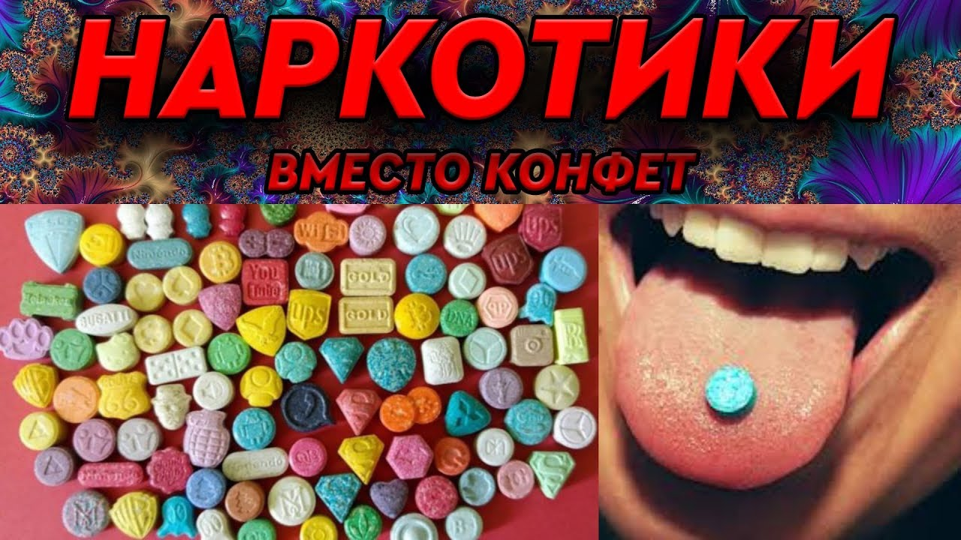

Наркотик Земляника — фейк или новый наркотический препарат?
✔ Статья проверена экспертом:
Василий Александрович Шуров
Главный врач, психиатр, нарколог. Стаж - 12 лет.
Эта статья основана на данных, написанных экспертами и проверенных экспертами.
Многих людей напугали слухи о том, что появился новый наркотик “Земляника”. Правда это или выдумки? Попробуем разобраться. Наркотик типа земляника — это вид психотропного препарата, который на внешний вид и запах похож на обычную конфетку ягодного вкуса. Официально в реестре наркотических препаратов такое вещество не числится. Новый наркотик земляника конфета относится к дизайнерским наркотикам, без четкого состава и дозировки компонентов. Наркоторговцы постоянно меняют состав препарата наркотика земляника и представляют наркотик для молодёжи, как безобидную конфетку.

Как выглядит наркотик известный как земляника
Существует несколько видов названий для наркотика. Зависит наименование от того, какой вкус и запах издаёт вещество в форме конфетки. Это может быть конфета со вкусом клубники, земляники, смородины и любым другим. При производстве применяются действительно конфеты, только в них добавляют психотропные вещества. Это могут быть растительные или синтетические препараты, такие как кокаин, героин или ЛСД. Быстро распознать и отличить обычную конфету от наркотика невозможно, ведь внешний вид и запах похож на обычные разноцветные карамельки, которые продаются в каждом магазине. Наркоторговцы стали изобретать новые уловки для этого, придумывают разнообразные новые добавки, делают конфетки красивыми, цветными или упаковывают их в шоколадные конфеты, также могут добавить в леденцы шипучку. Конфеты наркотик земляника по вкусу напоминают обычные конфетки, которые произведены на привычных кондитерских фабриках, но бывает такое, что из конфетки пропитанной наркотиком выделяется горечь или немеет язык. Но многие люди об этом не знают и думают, что это эффект от конфетки.
Почему вещество прячут именно в форму конфетки? Для этого у наркоторговцев есть несколько причин:
Наркотик земляника маскирует вредные психотропные наркотические вещества. Для того, чтобы спрятать их от полиции. Если распространителя поймают на улице полицейские, они не сразу обратят внимание на конфетки.
Также есть ещё один негативный умысел наркоторговцев. Для того чтобы подсадить как можно больше людей на эти наркотики, продавцам необходимо отдать школьникам хотя бы одну дозу, чтобы у них началось привыкание к препаратам. Поэтому форма конфеток идеальна для наркоторговцев, Ведь они не сообщают детям, что там содержатся запрещенные вещества, они просто угощают школьников вкусными конфетками.
Часто распространяется наркотик земляника в школах. Но нужно знать несколько правил для того, чтобы не попасться на уловки наркоторговцев:
- Ни в коем случае никогда не берите еду от незнакомых людей. Это касается не только конфеток, ведь наркотик могут спрятать в любую пищу.
- Никогда не употребляйте еду у которой нет нормальной упаковки с полностью расписанным составом. Например, если вас угостили конфеткой завернутой в какую-то бумажку.
- Если обертка существует, но вы заметили, что ее уже разворачивали и заворачивали обратно и обёртка сидит не плотно — конфета может быть опасна для вашего здоровья, не прикасайтесь к такому лакомству.

Действие наркотика
В том, как выглядит наркотик земляника мы уже разобрались — это может быть конфетка или другая любая сладость с разным вкусом и ароматизатором. Чтобы окончательно убедить вас не пробовать наркотики, необходимо разобраться в том, как они работают. Опасность в том, что наркотик земляника всегда оказывает разный эффект в зависимости от того какой именно наркотик добавлен в конфетку, если это:
Опиаты
- зрачки сужаются;
- наступает заторможенность;
- человек уходит в себя.

Психостимуляторы
- зрачки увеличиваются;
- начинается повышенная активность;
- суетливость.

Галлюциногены
- начинаются звуковые, зрительные, тактильные галлюцинации;
Страшным сигналом становится потребность снова употребить наркотик. Без дозы быстро ухудшается настроение, человека сильно тошнит, болит голова, нет аппетита, мучает бессонница. Привыкание к психотропным веществам заставляет человека покупать новую дозу таких конфеток. Именно этого добиваются наркоторговцы. В первый раз человека могли угостить конфетами бесплатно, дать их попробовать, но после, когда человек находится на крючке зависимости, за маленькую дозу ему потребуется выложить крупную сумму денег. Также страшно, что с течением времени и с течением развития зависимости человеку становится недостаточно одной дозы конфетки, потому что она перестает снимать абстинентный синдром и вызывать ощущение кайфа. После этого наркозависимый человек переходит на употребление более тяжелых наркотиков.

Миф или правда?
Весной 2017 года в нашей стране, на Украине и в Беларуси среди родителей и школьников была распространена информация, что наркотик земляника массово продается в учебных учреждениях. Полицейские говорили о том, что это выдумки и официального подтверждения о том, что такие наркотики существуют и раздаются в школах — нет. Но родителям учеников недостаточно было такого ответа и началась серьезная паника. В опасном составе начали подозревать любимые конфетки школьников. В это время в сети стали активно обсуждать, что известные сладости типа скитлс и др. могут содержать в себе начинку из наркотических веществ. К сожалению, слухи о сладких наркотиках были не безосновательными.
В июне 2017 года произошло ЧП. В Чите школьники отравились конфетами “Бешеная пчелка” внутри которых обнаружили синтетический наркотик. Незнакомый парень угостил пятерых ребят конфетками и они доверились ему и скушали сладости. В 2017 году этого парня арестовали. Это был 17-летний житель Читы, который сам сделал сладкий наркотик. Он покупал обычные конфеты в магазине, растапливал и смешивал с наркотиками, затем снова упаковывал в фантики. Его задачей было для начала просто угощать школьников, вызывая наркотическое опьянение и зависимость, а после продавать им сладкие конфетки за большие деньги. Это был бизнес-план молодого человека. Сейчас он отвечает за содеянное по законам Российской Федерации. Но такой случай с конфетами был единичный. Подобных происшествий за последние годы не было зафиксировано полицией, но одного случая уже достаточно для того, чтобы насторожиться родителям маленьких детей.

Правила поведения
Необходимо научить детей сопротивляться при подобной ситуации, рассказать как дать словесный отпор наркоторговцу. Родители должны говорить с ребенком о том, что нельзя брать конфеты и другую еду от незнакомых людей. Они должны говорить о том, что такое наркотики и как они могут повредить человеку, как они могут разрушить его жизнь. Также нужно научить ребёнка доверять родителям, чтобы он делился проблемам. Если в его компании стали раздавать продукты, оказывающие психотропный эффект, родителям в таком случае нужно срочно обращаться в полицию.

